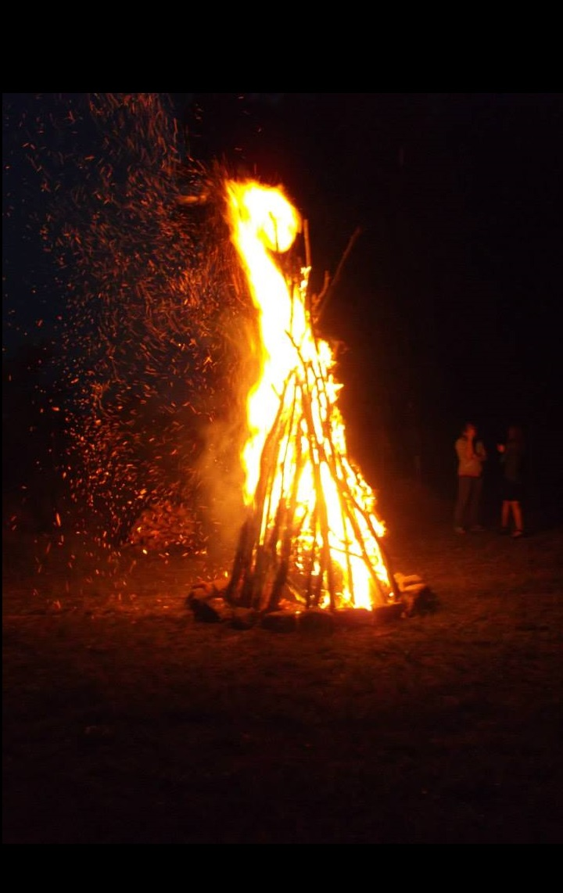
Biesiada Trojańska
Siedlisko w Trojanach
16 lipca 2021 r.
godz. 18.00

W programie:
- Koncert El Mariachi Güero
- Pokazy strażackie OSP Parzęczew
- Występ zespołu śpiewaczego ze Śniatowej
- Konkurs Mam talent
- Biegi przełajowe
- Ognisko i zabawa taneczna

